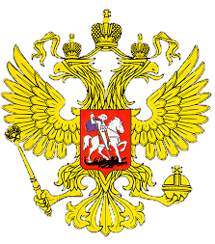

МИНИСТЕРСТВО ОБРАЗОВАНИЯ И НАУКИ РЕСПУБЛИКИ ДАГЕСТАН

**МКОУ «Кадарская основная общеобразовательная школа»**

# Россия, Республика Дагестан, 368203, Буйнакский район, с.Кадар, т. (8928) 838-69-31, bruo30@mail.ru

Отчет

о проведении в МКОУ « Кадарская ООШ»

плана эвакуации

В МКОУ «Кадарская ООШ» 03. 12.2018г. руководитель по безопасности школы Кадырагаев И.А. провел с учащимися и педсоставом мероприятие по эвакуации при ЧС.

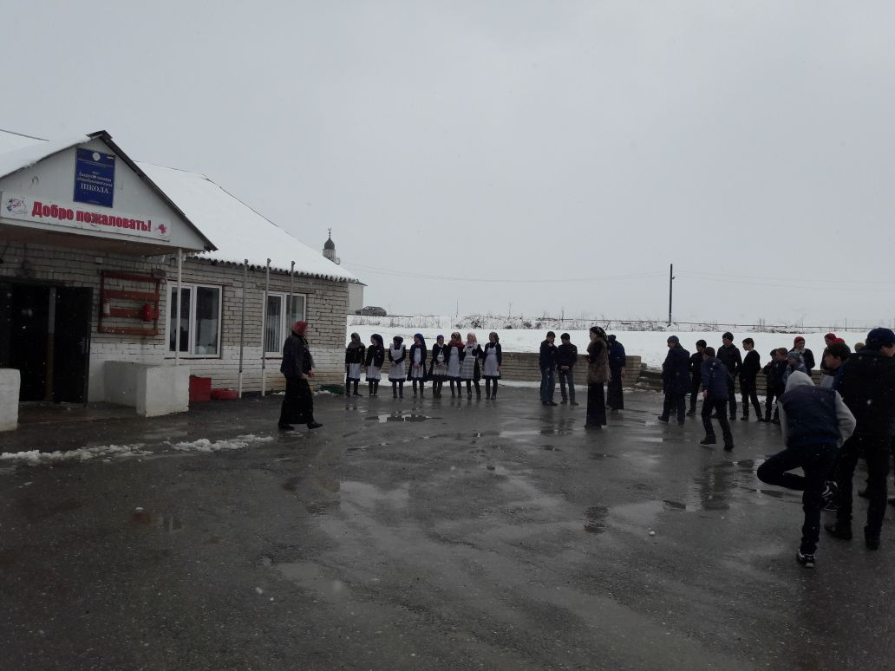 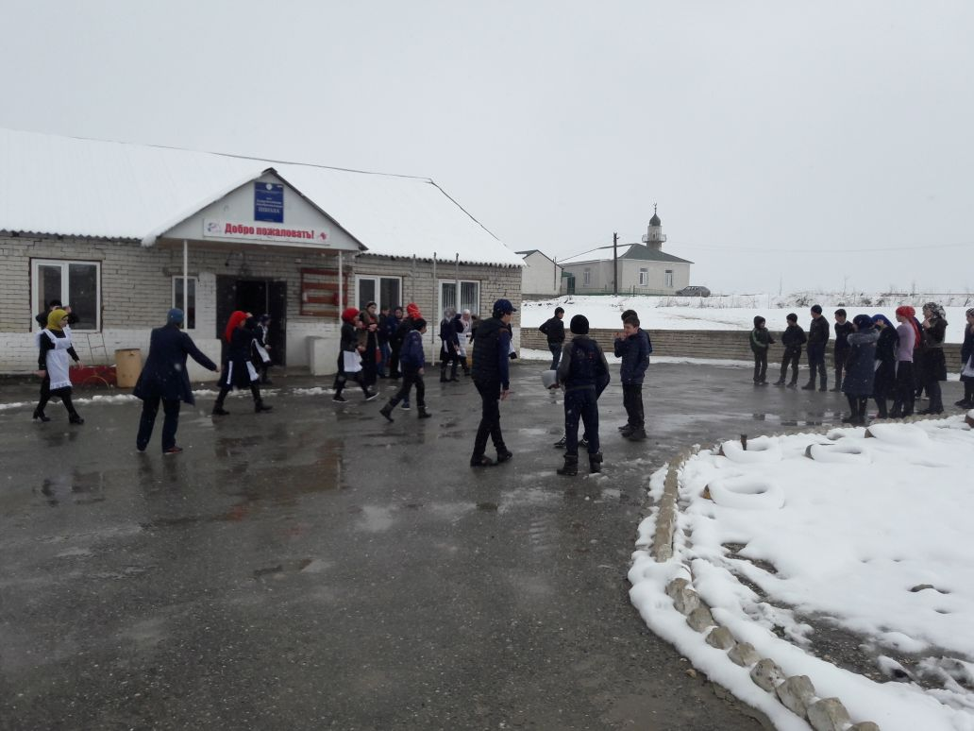

Руководитель по безопасности МКОУ «Кадарская ООШ»:_____________ /Кадырагаев И.А./